Velikostní tabulka
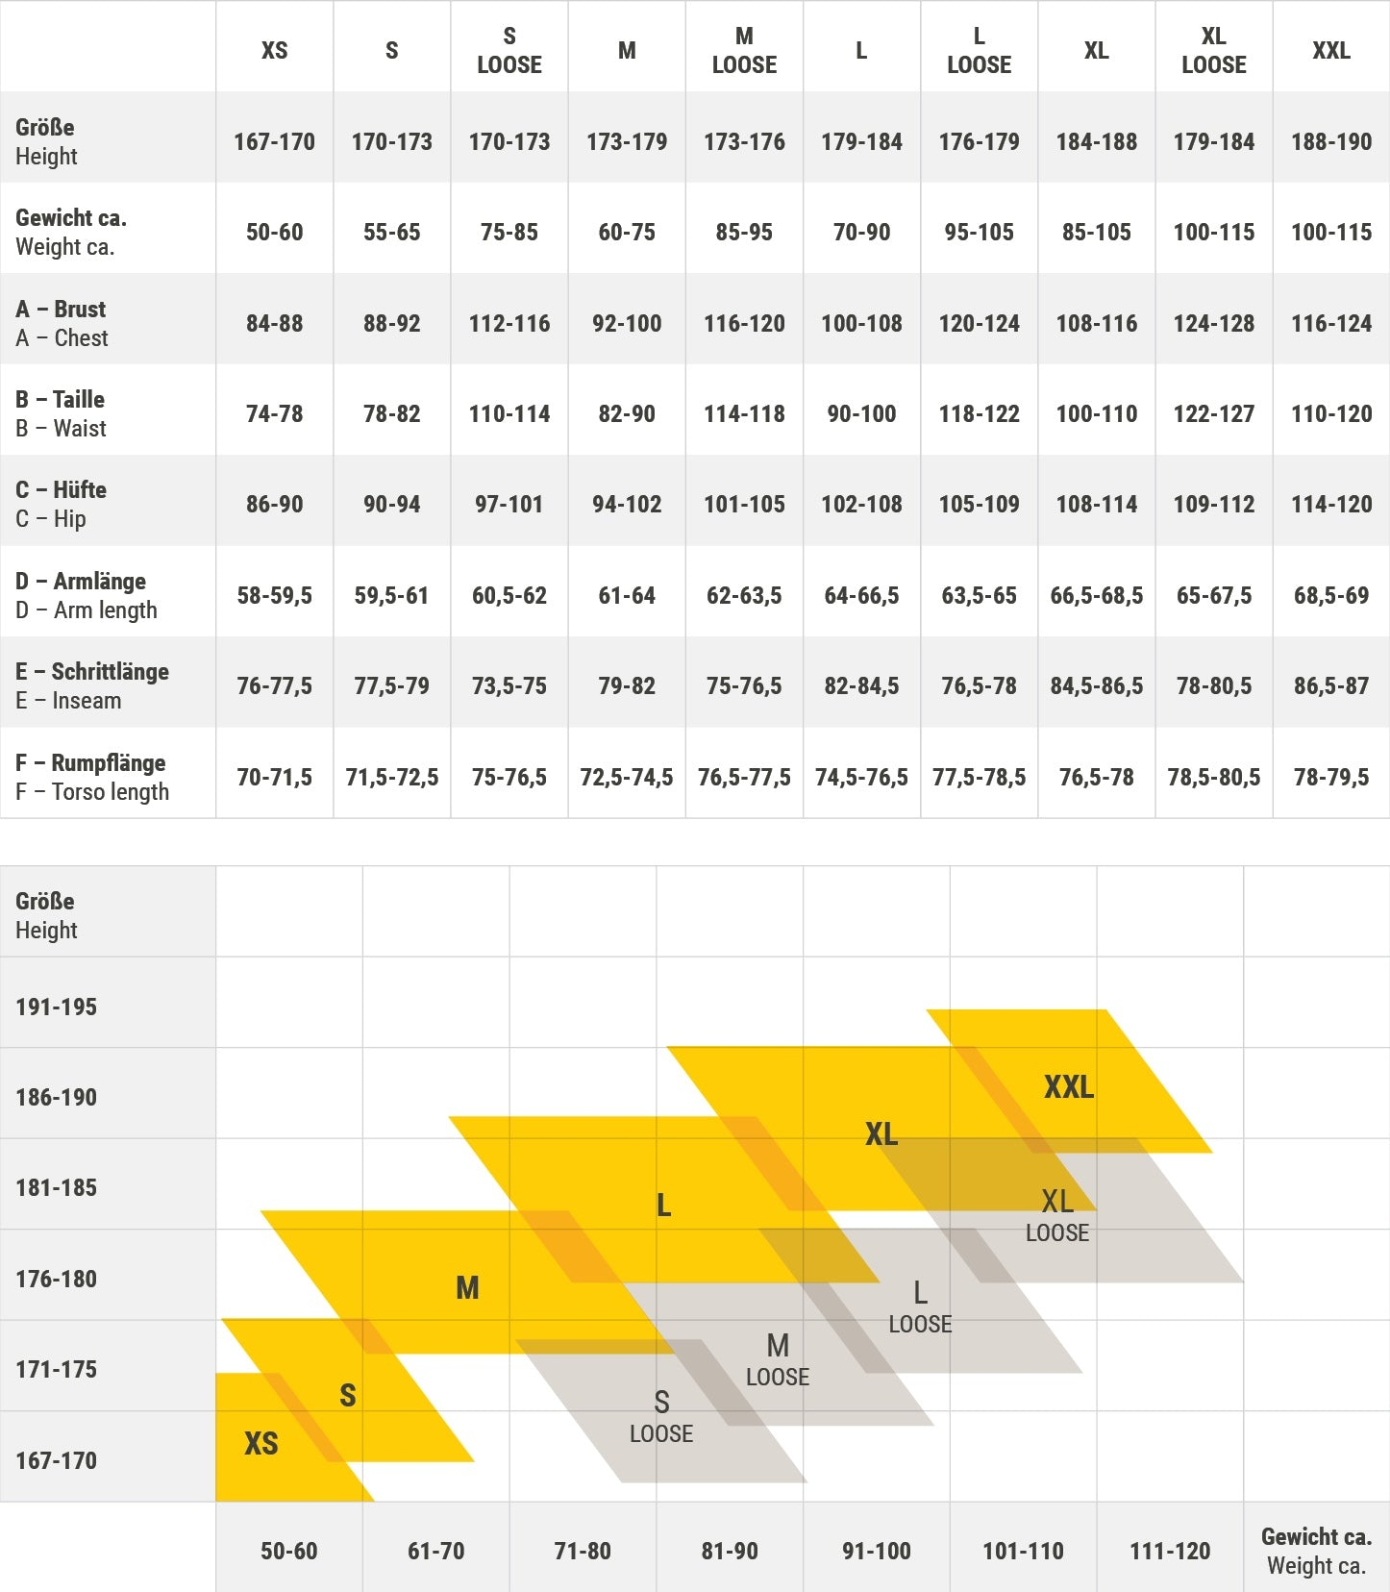

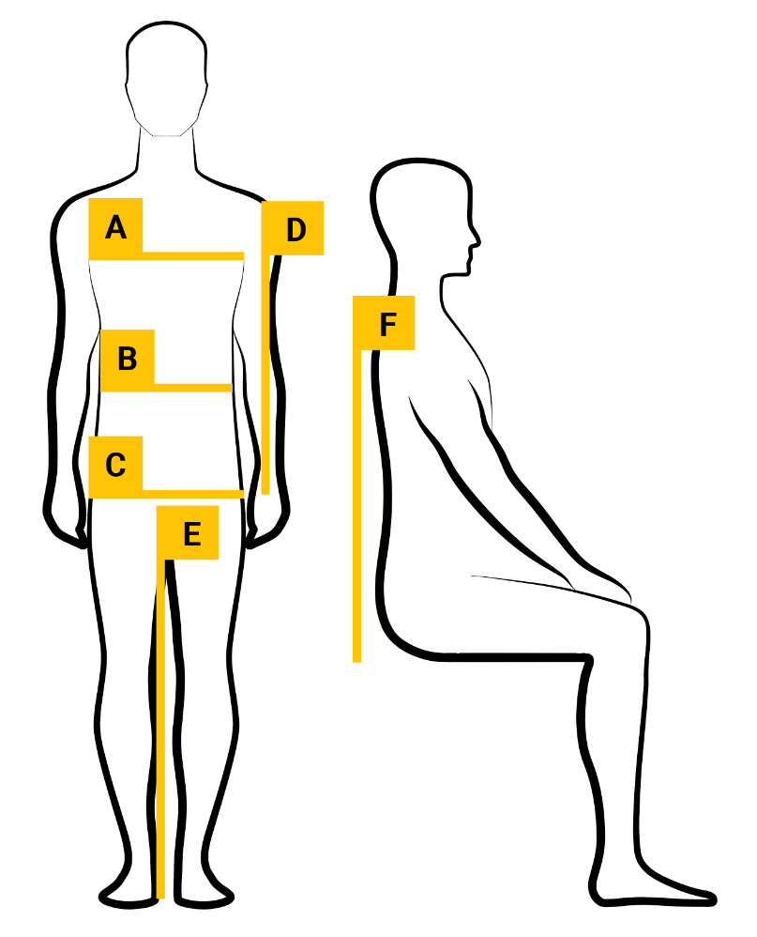
Všechny míry jsou uvedeny v centimetrech a vztahují se k vašemu tělu, nikoli k oděvu.
A – Hrudník
Měřte přímo pod pažemi v nejširší části hrudníku.
B – Pas
Měřte na úrovni bočního zúžení pasu, přibližně v polovině vzdálenosti mezi hřebenem kyčelní kosti a prvním žebrem.
C – Boky
Změřte vodorovně přes nejširší část hýždí.
D – Délka paže
Změřte si mírně ohnutou paži od ramenní kosti přes loket až po zápěstí.
E – Vnitřní délka nohou
Změřte vzdálenost od rozkroku k podlaze.
F – Délka trupu
Posaďte se na rovnou plochu a změřte vzdálenost od 7. krčního obratle (první viditelný nebo snadno hmatatelný obratel) k sedadlu.

